
ЯКУШИНЕЦЬКА СІЛЬСЬКА РАДА
ФІНАНСОВИЙ ВІДДІЛ
вул. Новоселів,1, с.Якушинці, Вінницький район, Вінницька область, 23222,
тел. (0432)56-75-14,факс (0432) 56-75-19, е-mail: fin.yakushinecka-rada@ukr.net
Код ЄДРПОУ 44128074

Пояснювальна записка до проєкту рішення «Про бюджет
Якушинецької сільської територіальної громади на 2023 рік»

Формування проєкту бюджету Якушинецької сільської територіальної громади (далі – бюджет ТГ), як і усієї України, здійснювалось в умовах воєнного стану, а тому в умовах високого ступеня невизначеності та непередбачуваності.
Відповідно до частини першої статті 75 Бюджетного кодексу України проєкт місцевого бюджету на 2023 рік має ґрунтуватися на показниках, визначених у прогнозі місцевого бюджету, схваленому у 2022 році.
Негативний вплив воєнних дій на території України та неможливість визначити наслідки російської агресії унеможливили розроблення реалістичних прогнозів економічного і соціального розвитку країни та, як наслідок, бюджетних показників на середньостроковий період. Тому до бюджетного законодавства було внесено ряд змін, зокрема, призупинено дію статті 75¹ та пов’язані з нею норми щодо прогнозів місцевих бюджетів. Тобто прогноз бюджету ТГ, як документ середньострокового бюджетного планування, у 2022 році не складався.

Особливості складання розрахунків під час формування проєкту бюджету громади на 2023 рік
Проєкт бюджету ТГ на 2023 рік розроблено на основі положень Бюджетного кодексу України, Податкового кодексу України, Закону України «Про Державний бюджет України на 2023 рік», Основних прогнозних макропоказників економічного і соціального розвитку України на 2022 – 2023 роки та окремих припущеннях, закладених до прогнозних розрахунків, які наведені у листі Міністерства економіки України від 08.07.2022 № 3011-02/46349-03, інших законодавчих актів, що стосуються місцевих бюджетів та міжбюджетних відносин.
1. Під час визначення показників проєкту бюджету ТГ на 2023 рік враховані наступні показники:
- індекс споживчих цін (грудень до грудня попереднього року), відсотки – 130,0 %;
- прожитковий мінімум на одну особу в розрахунку на місяць з 01 січня 2023 року - 2 589 гривень, а для основних соціальних і демографічних груп населення:
дітей віком до 6 років – 2 272 гривні;
дітей віком від 6 до 18 років – 2 833 гривні;
працездатних осіб – 2 684 гривні;
осіб, які втратили працездатність, – 2 093 гривні.
- мінімальна заробітна плата з 01 січня 2023 року:
у місячному розмірі - 6 700 гривень;
у погодинному розмірі – 40,46 гривні.
- посадовий оклад працівника І тарифного розряду Єдиної тарифної сітки з 01 січня 2023 року - 2 893 гривні.
2. У проєкті бюджету ТГ на 2023 рік враховані обсяги базової дотації на 2023 рік, які визначені в Законі України «Про Державний бюджет України на 2023 рік» у сумі 11 507 600 гривень.
3. У зв’язку з суттєвою вимушеною міграцією учнів у 2022 році, Законом України «Про Державний бюджет України на 2023 рік» обсяги освітньої субвенції з державного бюджету між місцевими бюджетам не розподілені. Кошти освітньої субвенції з державного бюджету місцевим бюджетам у проєкті бюджету ТГ на 2023 рік визначені відповідно до проєкту постанови Кабінету Міністрів України в обсязі 41082000 грн.

І. Інформація про соціально-економічний стан Якушинецької територіальної громади і прогноз розвитку на 2023 рік
Діяльність Якушинецької сільської ради, її структурних підрозділів та виконавчих органів протягом 2022 року була спрямована збереження позитивних тенденцій соціально-економічного розвитку громади виходячи з можливостей в умовах дії воєнного стану.
Головним завданням у 2022 році було забезпечення виконання бюджету територіальної громади, створення умов для цивільного захисту населення, соціальна підтримка найбільш вразливих верств населення, соціальна та економічна єдність жителів громади, активізація економічного розвитку в умовах дії воєнного стану та протистояння збройній агресії проти України.
Прогноз розвитку громади у 2023 році ґрунтується на обережних оцінках щодо темпів відновлення економіки у наступному році. Економічний і соціальний стан громади залежатиме від зміни ситуації на фронті та інтенсивності бойових дій і їх наслідків.
На початку війни частина підприємств на території громади обмежила або призупинила діяльність через високий рівень невизначеності та ризиків, розірвання логістичних і виробничих зв’язків. Наразі підприємства поступово відновлюють свою роботу завдяки заходам підтримки з боку Держави та готовності бізнесу до адаптації під нові умови діяльності.
За умови поліпшення безпекової ситуації прогнозується подальша адаптація та пожвавлення економічної активності підприємств. З урахуванням зазначеного очікується, що у 2023 році суттєвих змін в кількісному складі суб’єктів господарської діяльності на території громади не відбудеться.
Повномасштабна війна призвела й до активного переміщення населення, у тому числі за кордон. Наразі потік біженців з України сповільнився, проте продовження воєнних дій та безпекові ризики можуть сприяти новій хвилі відтоку робочої сили.
Через військові дії постійно зростає кількість внутрішньо переміщених осіб. Станом на 8 листопада 2022 року в громаді зареєстровано 910 таких осіб.

ІІ. Оцінка доходів бюджету Якушинецької сільської територіальної громади на 2023 рік
В основу формування обсягу доходів на 2023 рік було покладено вимоги положень Податкового кодексу України, Бюджетного кодексу України, інших законодавчих актів, що стосуються місцевих бюджетів та міжбюджетних відносин.
При прогнозуванні дохідної частини на 2023 рік були враховані:
- лист Міністерства фінансів України від 15.08.2022 року № 05110-14-6/17891 «Про особливості складання проектів місцевих бюджетів на 2023 рік»;
- Закон України «Про Державний бюджет України на 2023 рік»;
- інформація головного управління ДПС у Вінницькій області щодо прогнозних показників бюджету Якушинецької ТГ за основними видами доходів на 2023 рік;
- рішення сільської ради про встановлення місцевих податків і зборів, враховуючи при цьому чинні ставки оподаткування, нормативи зарахування загальнодержавних податків до бюджету громади, індексацію ставок окремих із них;
- фактичне виконання дохідної частини бюджету за результатами 2020 - 2021 років та 10 місяців 2022 року;
- умови дії воєнного стану та ліквідації наслідків збройної агресії проти України.

Окремими особливостями формування дохідної частини бюджету на 2023 рік є:
1) продовження на 2023 рік дії тимчасової норми щодо підвищеного 64 % (+ 4%) нормативу зарахування податку на доходи фізичних осіб до місцевих бюджетів;
2) продовження зарахування 13,44 % акцизного податку з виробленого в Україні та ввезеного на митну територію України пального.

Динаміка надходжень до бюджету громади в 2020-2023 роках

Показники | 2020 рік (факт), тис грн | 2021 рік (факт), тис грн | 2022 рік (очікуване), тис грн | 2023 рік (проект), тис грн | Відхилення проекту на 2023 рік проти очікуваного у 2022 році, тис грн | Темп росту 2023 року проти 2022 року, %
Доходи бюджету територіальної громади, у т.ч. | 109055,2 | 171766,1 | 191741,5 | 188856,7 | -2884,8 | -1,5%
- доходи загального фонду | 73897,3 | 115471,6 | 132172,6 | 134420,0 | 2247,4 | 1,7%
- доходи спеціального фонду | 7075,4 | 6363,0 | 3841,7 | 1847,1 | -1994,6 | -51,9%
- міжбюджетні трансферти | 28082,5 | 49931,5 | 55727,2 | 52589,6 | -3137,6 | -5,6%

З урахуванням зазначеного, обсяг доходів бюджету громади на 2023 рік становить 188856700 грн, у тому числі доходи загального фонду бюджету – 187009600 грн, та доходи спеціального фонду бюджету – 1847100 грн.
Основну дохідну частину бюджету складають надходження до загального фонду – 99,0%.

Доходи загального фонду бюджету
Обсяг доходів загального фонду бюджету без урахування міжбюджетних трансфертів на 2023 рік розраховано в сумі 134420000 грн, що на 10645000 грн, або на 8,6% більше планових показників 2022 року та на 2247382 грн або на 1,7% більше, ніж очікувані надходження у 2022 році.

Порівняльний аналіз дохідної частини загального фонду бюджету у 2021-2023 роках

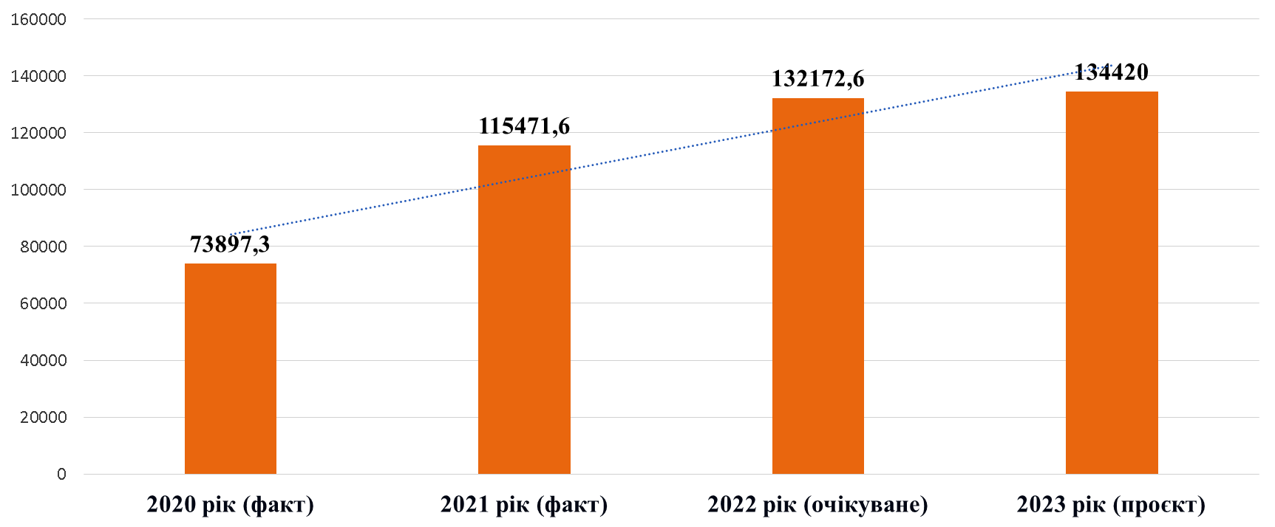

Доходи загального фонду бюджету ТГ на 2023 рік формуються за рахунок надходжень по 8 основних джерелах доходів. Основними бюджетоформуючими джерелами формування доходів загального фонду стабільно є: податок на доходи фізичних осіб, місцеві податки і збори, внутрішні податки на товари і послуги. Питома вага їх в загальному фонді бюджету громади на 2023 рік складає 98,2 %.

Структура доходів загального фонду на 2023 рік (без урахування міжбюджетних трансфертів)
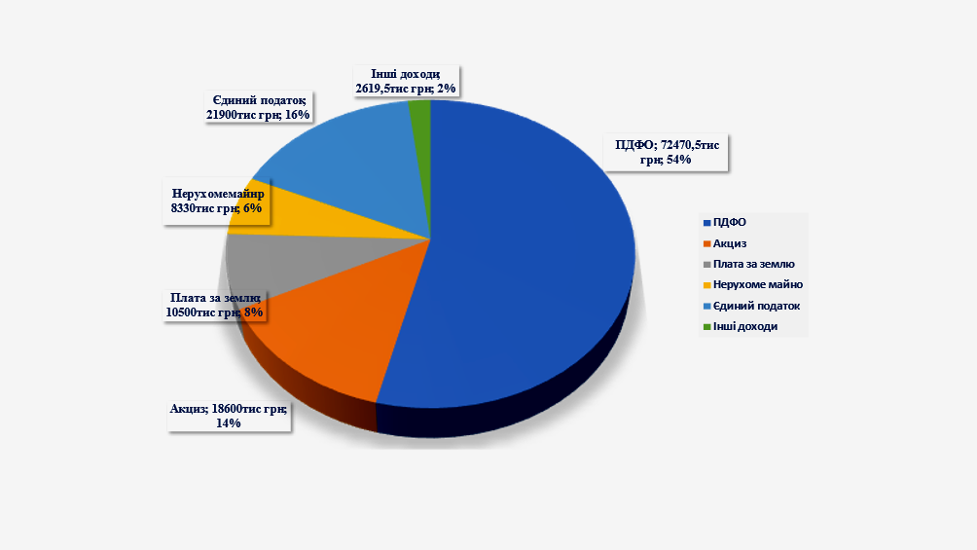

КЕКД 11010000 «Податок на доходи фізичних осіб»
Податок на доходи фізичних осіб залишається базовим джерелом наповнення дохідної частини бюджету ТГ. Питома вага податку на доходи фізичних осіб в обсязі доходів загального фонду без урахування міжбюджетних трансфертів у 2023 році складе 53,8%.
Відповідно до ст. 64 Бюджетного кодексу України до доходів загального фонду бюджетів органів місцевого самоврядування надходило 60% податку на доходи фізичних осіб. Згідно із Законом України «Про Державний бюджет України на 2023 рік» передбачено зарахування у 2023 році податку на доходи фізичних осіб до загального фонду місцевих бюджетів в розмірі 64%.
Прогноз показників надходження ПДФО до бюджету ТГ на 2023 рік визначено на підставі прогнозних макропоказників економічного і соціального розвитку України, чинних норм податкового та бюджетного законодавства, з урахуванням прогнозного обсягу фонду оплати праці, рівня середньої заробітної плати, з урахуванням застосування чинних ставок оподаткування, а також бази оподаткування. У контингенті (100%) надходження ПДФО прогнозується на рівні 113235078 грн.
Нормативи розмежування податку на доходи фізичних осіб у 2023 році, становлять:
- до державного бюджету – (21 %) – 23779366 грн;
- до обласного бюджету (15 %) – 16985262 грн;
- до бюджету ОМТГ – (64 %) – 72470450 грн.
Прогнозні надходження податку на доходи фізичних осіб до бюджету ТГ на 2023 рік становлять 72470450 грн – майже на рівні очікуваних надходжень 2022 року.
Довідково: за розрахунками Міністерства Фінансів України, спад надходжень по податку на доходи фізичних осіб на 2023 рік до місцевих бюджетів в Україні становить 24,8% до очікуваного показника 2022 року.
Факторами впливу на спад надходжень податку на доходи фізичних осіб у 2023 році є зменшення ділової активності суб’єктів господарювання, виходячи з можливостей в період дії воєнного стану та ліквідації наслідків збройної агресії проти України.

Динаміка надходження ПДФО до бюджету ТГ за 2021-2023 роки (відрахування 60%, з 2022 року відрахування 64%)

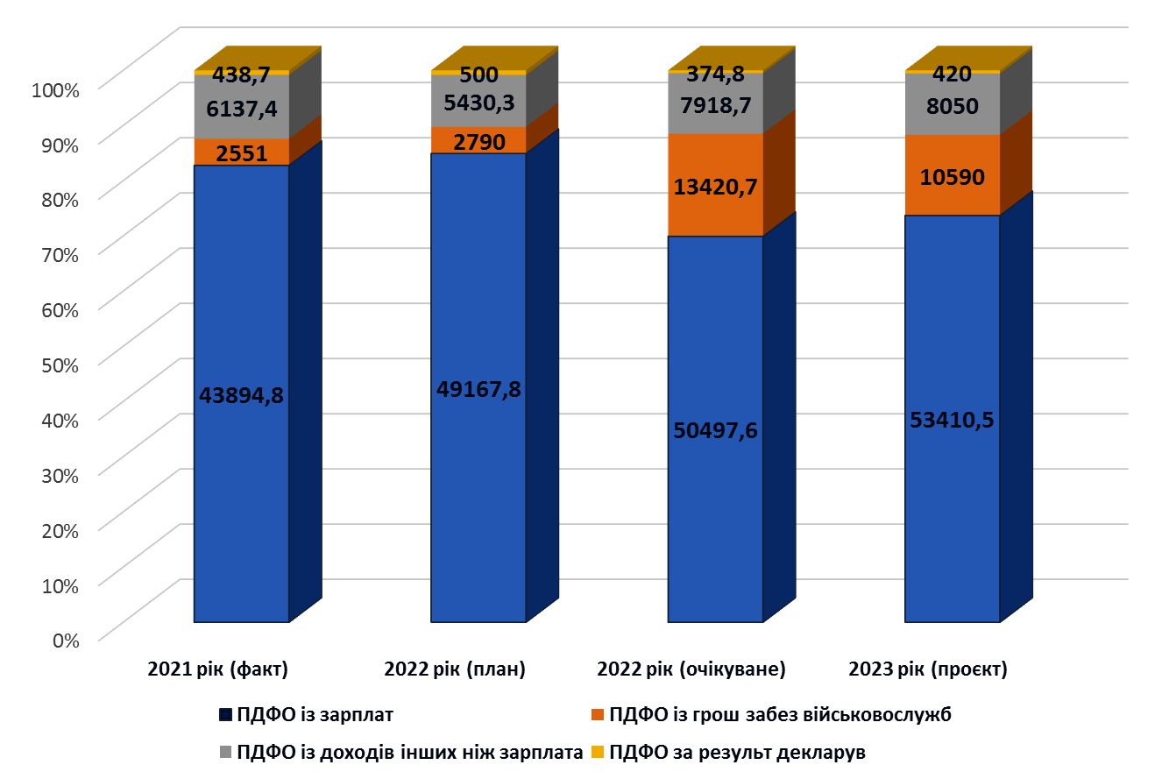

За базою оподаткування податок на доходи фізичних осіб у 2023 році сформовано за рахунок таких надходжень:
- податок на доходи фiзичних осiб, що сплачується податковими агентами, iз доходiв платника податку у виглядi заробiтної плати (КЕКД 11010100) – 53410450 грн або 73,7 %;
- податок на доходи фiзичних осiб з грошового забезпечення, грошових винагород та iнших виплат, одержаних вiйськовослужбовцями та особами рядового i начальницького складу, що сплачується податковими агентами (КЕКД 11010200) – 10590000 грн або 14,7 %;
- податок на доходи фiзичних осiб, що сплачується податковими агентами, iз доходiв платника податку iнших нiж заробiтна плата (КЕКД 11010400) – 8050000 грн або 11,1 %;
- податок на доходи фiзичних осiб, що сплачується фiзичними особами за результатами рiчного декларування (КЕКД 11010500) – 420000 грн або 0,6 %.

Особливістю наповнення бюджету податком на доходи фізичних осіб у 2022 році є збільшення надходжень по податку на доходи з грошового забезпечення та інших виплат, отриманих військовослужбовцями, особами рядового та начальницького складу.
Через збройну агресію російської федерації проти України з 1 березня 2022 року військовослужбовцям Збройних Сил та співробітникам інших безпекових відомств відповідно до постанови Кабінету Міністрів України від 28 лютого 2022 року №168 «Питання деяких виплат військовослужбовцям, особам рядового і начальницького складу, поліцейським та їх сім’ям під час дії воєнного стану», встановлено щомісячні додаткові виплати в розмірі 30,0 тис. грн. А тим з них, які беруть безпосередню участь у бойових діях або забезпечують здійснення заходів з національної безпеки і оборони, відсічі і стримування збройної агресії, перебуваючи безпосередньо в районах у період здійснення зазначених заходів (у тому числі військовослужбовцям строкової служби), – розмір цієї додаткової винагороди збільшується до 100,0 тис. грн в розрахунку на місяць пропорційно часу участі у таких діях та заходах.
Тому, очікувані надходження податку на доходи з грошового забезпечення та інших виплат, отриманих військовослужбовцями, у 2022 році зростуть в 4,5 разів. (Довідково: очікувані надходження у 2022 році складуть орієнтовно 13420700 грн).
Зміни в структурі загальної суми надходжень податку на доходи фізичних осіб протягом 2022 року враховані в проєкті бюджету на 2023 рік.

Основні чинники, які вплинуть на надходження податку на доходи фізичних осіб:
- кількість платників податку на доходи фізичних осіб.
Загальна кількість платників, які сплачують податок на доходи фізичних осіб за 10 місяців 2022 року складає – 349. Треба відзначити, що у порівнянні з початком року, значного зменшення кількості платників податку на доходи фізичних осіб не відбулось.
- показники мінімальної заробітної плати та прожиткового мінімуму.
Законом України «Про Державний бюджет України на 2023 рік» передбачено рівень соціальних стандартів з 01 січня 2023 року:
- мінімальної заробітної плати в розмірі 6 700,0 грн на місяць, що є на рівні показника, який діє станом на 01.10.2022 року та на 200 грн більше до попереднього показника, темп росту 103,0%.
- посадового окладу працівника І тарифного розряду Єдиної тарифної сітки в розмірі 2 893,0 грн, що є на рівні показника 2022 року.
Мінімальна заробітна плата є державною соціальною гарантією, обов’язковою на всій території України для підприємств, установ, організацій усіх форм власності і господарювання та фізичних осіб, які використовують працю найманих працівників, за будь-якої системою оплати праці.
- зниження податкового навантаження на громадян за рахунок надання податкової соціальної пільги на рівні 50 % прожиткового мінімуму для працездатних осіб для будь-якого платника податку за умови, що дохід не перевищує 1,4 прожиткового мінімуму для працездатних осіб.
- вжиття контролюючими органами комплексу заходів з посилення відповідальності за порушення трудового законодавства щодо легалізації заробітної плати.

КЕКД 13000000 «Рентна плата та плата за використання інших природних ресурсів»

Рентна плата за спеціальне використання лісових ресурсів

Розрахунок показника рентної плати за спеціальне використання лісових ресурсів на 2023 рік здійснено з урахуванням очікуваних надходжень (нарахувань) такої рентної плати у поточному році, а також аналізу динаміки надходжень у попередніх періодах та без застосування індексації ставок, визначених в абсолютних значеннях.

Об’єктом оподаткування рентною платою за спеціальне використання лісових ресурсів є: деревина, заготовлена в порядку рубок головного користування; деревина, заготовлена під час проведення заходів щодо поліпшення якісного складу лісів, використання корисних властивостей лісів та інше.

Починаючи з 01.01.2019 року, рентна плата за спеціальне використання лісових ресурсів за деревину, заготовлену в порядку рубок головного користування, зараховується у пропорціях: 37% - до загального фонду державного бюджету, 26% - до спеціального фонду державного бюджету та 37% - до доходів місцевих бюджетів.

Рентної плати за спеціальне використання лісових ресурсів в частині деревини, заготовленої в порядку рубок головного користування (КЕКД 13010100) планується отримати в сумі 235000 грн, рентної плати за спеціальне використання лісових ресурсів (крім рентної плати за спеціальне використання лісових ресурсів в частині деревини, заготовленої в порядку рубок головного користування) (КЕКД 13010200) – в сумі 260000 грн.

Рентна плата за користування надрами

Зарахування податку здійснюється у зв’язку із внесеними змінами до податкового та бюджетного законодавства в частині зарахування з 01.01.2019 року до бюджетів територіальних громад 5% рентної плати за користування надрами для видобування корисних копалин загальнодержавного значення. Надходження даного податку за КЕКД 13030100 «Рентна плата за користування надрами для видобування корисних копалин загальнодержавного значення» визначено в сумі 11200 грн – на рівні очікуваних надходжень у 2022 році.

Акцизний податок.
Прогнозний показник надходжень акцизного податку розраховано виходячи з діючого законодавчтва в сумі 18600000 грн, що становить 13,9% у загальному обсязі надходжень загального фонду бюджету ТГ.
Складовими частинами акцизного податку є акцизний податок з реалізації суб'єктами господарювання роздрібної торгівлі підакцизних товарів (алкоголю та тютюну) та акцизний податок з виробленого та ввезеного на митну територію України пального.
1. Акцизний податок з реалізації виробниками та/або імпортерами тютюну.
Частиною 3 статті 64 Бюджетного кодексу України встановлено, що акцизний податок з реалізації суб’єктами господарювання роздрібної торгівлі тютюнових виробів, тютюну та промислових замінників тютюну, рідин, що використовуються в електронних сигаретах, зараховується до бюджетів місцевого самоврядування автоматично відповідно до часток, що визначаються щомісячно. До підакцизних товарів належать: тютюнові вироби, тютюн та промислові замінники тютюну; рідини, що використовуються в електронних сигаретах;
Фактично за 10 місяців 2022 року до бюджету громади надійшло акцизного податку з реалізації виробниками та/або імпортерами тютюну в сумі 1056666 грн. У 2023 році планується отримати - 2000000 грн, що на 193300 грн або на 10,7 % більше в порівнянні з очікуваними надходженнями у 2022 році.
2.Акцизний податок з реалізації суб'єктами господарювання роздрібної торгівлі алкоголю.
Підпунктом 16 пункту 1 статті 64 Бюджетного кодексу України встановлено, що до доходів загального фонду місцевих бюджетів відноситься акцизний податок з реалізації суб'єктами господарювання роздрібної торгівлі алкоголю. До підакцизних товарів належать: спирт етиловий та інші спиртові дистиляти, алкогольні напої, пиво. Ставка податку становить 5 відсотків.
Фактично за 10 місяців 2022 року до бюджету громади надійшло акцизного податку з реалізації суб'єктами господарювання роздрібної торгівлі алкоголю в сумі 7917278 грн. У 2023 році планується отримати - 10800000 грн, що на 1252730 грн або на 13,1 % більше в порівнянні з очікуваними надходженнями у 2022 році.
3. Акцизний податок з виробленого в Україні та ввезеного на митну територію України пального.
Пунктами 16¹, 16² статті 64 «Склад доходів загального фонду бюджетів сільських, селищних, міських територіальних громад» Бюджетного кодексу України встановлено, що 13,44 % акцизного податку з виробленого в Україні та ввезеного на митну територію України пального у порядку, визначеному Кабінетом Міністрів України, зараховуються до загального фонду відповідних бюджетів місцевого самоврядування автоматично:
- у першому півріччі поточного бюджетного періоду – пропорційно до обсягу реалізованого суб’єктами господарювання роздрібної торгівлі пального на відповідній території за друге півріччя попереднього бюджетного періоду в загальному обсязі такого реалізованого пального в цілому по Україні за друге півріччя відповідного бюджетного періоду;
- у другому півріччі поточного бюджетного періоду – пропорційно до обсягу реалізованого суб’єктами господарювання роздрібної торгівлі пального на відповідній території за перше півріччя поточного бюджетного періоду в загальному обсязі такого реалізованого пального в цілому по Україні за перше півріччя відповідного бюджетного періоду.
Фактично за 10 місяців 2022 року до бюджету громади надійшло 3503583 грн, очікувані надходження у 2022 році складуть 4015050 грн, в тому числі:
- акцизного податку з виробленого в Україні пального (14021900) - 535470 грн;
- акцизного податку з ввезеного на митну територію України пального (14031900)- 3479580 грн.
У порівнянні з фактичними надходженнями 2021 року надходження зменшаться орієнтовно на 6024753 грн за рахунок встановлення на період з 24 лютого 2022 року по 21 вересня 2022 року ставки акцизу на пальне в розмірі 0 євро.

Динаміка надходження акцизного податку у 2021-2023 роках
У 2023 році планується отримати надходжень по акцизному податку з виробленого в Україні та ввезеного на митну територію України пального в сумі 5800000 грн що на 1784950 грн або на 44,5% більше в порівнянні з очікуваними надходженнями за 2022 рік, в тому числі:
- акцизного податку з виробленого в Україні пального (14021900) –600000 грн;
- акцизного податку з ввезеного на митну територію України пального (14031900) - 5200000 грн.

Місцеві податки і збори.
До місцевих податків і зборів належать:
- податок на майно;
- туристичний збір;
- єдиний податок.
Відповідно до статті 64 п.1 п.п.19 Бюджетного кодексу України одним із джерел доходів загального фонду місцевого бюджету є податок на майно. До складу податку на майно включаються:
• податок на нерухоме майно, відмінне від земельної ділянки;
• плата за землю;
• транспортний податок.
Ставки місцевих податків і зборів на території громади встановлені рішенням Якушинецької сільської ради від 14 червня 2022 року № 852 «Про встановлення місцевих податків і зборів на території Якушинецької сільської територіальної громади».

Структура місцевих податків і зборів на 2023 рік

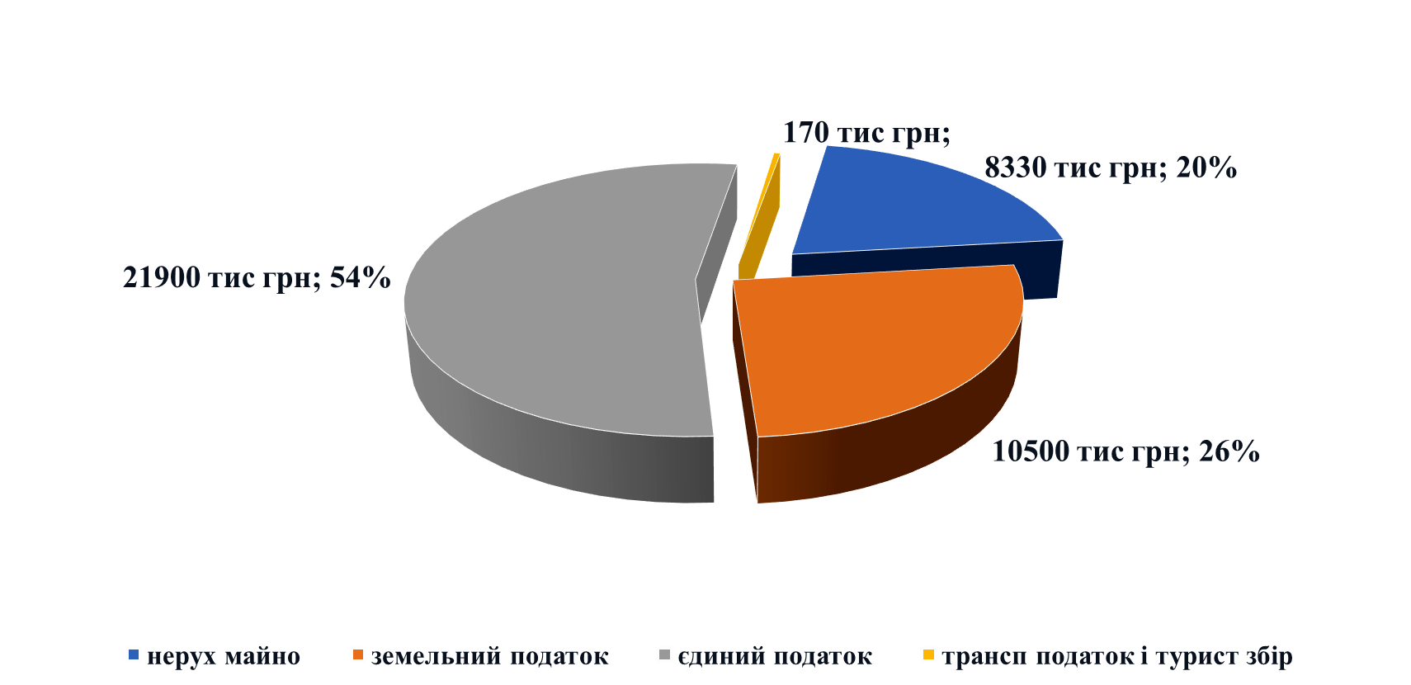

Податок на майно в частині податку на нерухоме майно, відмінне від земельної ділянки
Платниками податку є фізичні та юридичні особи. Об'єктом оподаткування податком на нерухоме майно, відмінне від земельної ділянки є об'єкт житлової та/або нежитлової нерухомості, в тому числі його частка.
Для розрахунку розміру податку для об'єктів нерухомості власниками якої є фізичні особи у 2023 році застосовується рішення 9 сесії Якушинецької сільської ради від 29 червня 2021 року № 367. Ставка податку встановлена у % від мінімальної заробітної плати, встановленої Законом на 1 січня звітного (податкового) року, за 1 кв. метр бази оподаткування.
Відповідно до Закону України «Про Державний бюджет України на 2022 рік» мінімальна заробітна плата з 1 січня 2022 року встановлена в розмірі 6 500,0 грн.
Базою оподаткування об’єкта/об’єктів нерухомості є площа нерухомого майна, що перебуває у власності фізичної особи, з урахуванням пільг, встановлених Податковим кодексом України та рішенням сесії Якушинецької сільської ради.
Ставка податку для об'єктів нерухомості, що перебуває у власності юридичних осіб встановлена рішенням 21 сесії Якушинецької сільської ради від 14 червня 2022 року №852 у % до мінімальної заробітної плати, встановленої Законом на 1 січня 2022 року, за 1 кв. м бази оподаткування.
Юридичні особи розраховують податок самостійно і сплачують його щокварталу, авансовими внесками до 30 числа місяця, що настає за звітним кварталом.
Відповідно до Закону України «Про Державний бюджет України на 2023 рік» мінімальна заробітна плата з 1 січня 2023 року встановлена в розмірі 6 700,0 грн.

Динаміка надходження до бюджету ТГ податку на нерухоме майно, відмінне від земельної ділянки у 2020-2023 роках, тис грн.
За 10 місяців 2022 року до бюджету ТГ фактично надійшло 7234595 грн податку на нерухоме майно, відмінне від земельної ділянки. Очікувані надходження у 2022 році складуть 7915300 грн.
У 2023 році планується отримати 8330000 грн вказаного податку, що на 414700 грн або на 5,2% більше очікуваних надходжень 2022 року. В структурі надходжень на 2023 рік, у розрізі юридичних та фізичних осіб, питома вага надходжень від юридичних осіб буде становити 82,4%. У розрізі видів нерухомого майна, питома вага надходжень сплачених за нежитлову нерухомість буде становити найбільшу частку - 94,3 %.

Податок на майно в частині плати за землю
У структурі загального фонду бюджету ТГ (без урахування міжбюджетних трансфертів) плата за землю складає 7,0 %.
Згідно з Бюджетним кодексом України надходження плати за землю в повному обсязі (100%) зараховуються до доходів бюджетів місцевого самоврядування. Плата за землю формується із земельного податку та орендної плати за земельні ділянки.
Очікувані надходження плати за землю у 2022 році складуть 9868200 грн, в тому числі по земельному податку – 5884058 грн, по орендній платі за землю – 3781908 грн.

Динаміка надходження до бюджету ТГ плати за землю у 2020-2023 роках, тис грн.

З урахуванням динаміки надходжень попередніх років та очікуваних надходжень 2022 року, у 2023 році планується отримати плати за землю в сумі 10070000 грн, що на 404340 грн або на 4,2% більше, ніж очікувані надходження 2022 року, в тому числі земельного податку – 6120000 грн, що на 363368 грн або на 4,0 % більше очікуваних надходжень 2022 року, орендної плати за землю – 3950000 грн, що на 268400 грн або на 4,4 % більше очікуваних надходжень 2022 року.

Податок на майно в частині транспортного податку
Платниками транспортного податку є фізичні та юридичні особи, в тому числі нерезиденти, які мають зареєстровані в Україні згідно з чинним законодавством власні легкові автомобілі, з року випуску яких минуло не більше 5 років (включно) та середньоринкова вартість яких становить понад 375 розмірів мінімальної заробітної плати, встановленої законом «Про Державний бюджет України» на 1 січня податкового (звітного) року.
У 2023 році середня ринкова вартість легкового автомобіля буде становити: 6 700 грн х 375 = 2 512,5 тис. грн. (Довідково: у 2022 році середня ринкова вартість легкового автомобіля становить 2 437,5 тис. грн (6 500 грн х 375)).
Ставка податку у 2023 році не зміниться і буде становити 25 000 грн на рік за кожен легковий автомобіль.
Фактичні надходження за 10 місяців 2022 року та очікувані у 2022 році по податку на майно в частині транспортного податку становлять 35417 грн від 2-х платників-юридичних осіб. У 2023 році планується отримати податку в сумі 25000 грн від юридичних осіб, що на 10417 грн, або на 29,4% менше показника 2022 року враховуючи зростання середньої ринкової вартості легкового автомобіля, який буде підпадати під оподаткування.

Туристичний збір
Туристичний збір на території громади справляється відповідно до статті 268 Податкового кодексу України.
Базою оподаткування туристичним збором є загальна кількість діб тимчасового розміщення у місцях проживання.
Ставка збору встановлена рішенням Якушинецької сільської ради від 14 червня 2022 року № 852 «Про встановлення місцевих податків і зборів на території Якушинецької сільської територіальної громади» в розмірах: 0,5% від розміру мінімальної заробітної плати, встановленої законом на 1 січня звітного (податкового) року для однієї особи за одну добу тимчасового розміщення для внутрішнього туризму та 2,5% - для в’їзного туризму.
Відповідно до Закону «Про Державний бюджет України на 2023 рік» мінімальна заробітна плата з 1 січня 2023 року передбачена в розмірі 6 700 грн, тобто з 01.01.2023 року ставка туристичного збору буде становити 33,5 грн для внутрішнього туризму та 167,5 грн – для в’їзного туризму.
Кількість податкових агентів, які протягом 10 місяців 2022 року сплачували туристичний збір до бюджету ТГ складає 5 фізичних осіб.
Фактично за 10 місяців 2022 року до бюджету надійшло 104357 грн туристичного збору, очікувані надходження у 2022 році складуть 131852 грн.
У 2023 році планується отримати 145000 грн туристичного збору, що на 13148 грн або на 10% разів більше очікуваних надходжень у 2022 році.

Єдиний податок.
Статтею 293.2 Податкового кодексу України визначено, що фіксовані ставки єдиного податку встановлюються сільськими, селищними, міськими радами або радами територіальних громад, що створені згідно із законом та перспективним планом формування територій громад:
Ставки єдиного податку на території Якушинецької громади встановлені:
- для першої групи платників єдиного податку в розмірі 10 відсотків розміру прожиткового мінімуму на всі види діяльності, які дозволені для даної групи платників єдиного податку;
- для другої групи платників єдиного податку в розмірі 20 відсотків розміру мінімальної заробітної плати на всі види діяльності, які дозволені для даної групи платників єдиного податку.
Враховуючи зазначене, рівень мінімальної заробітної плати та прожиткового мінімуму з 01.01.2023 року, ставки єдиного податку на 2023 рік на території громади становитимуть:
- для першої групи платників – 268,4 грн (в 2022 році – 248,1 грн);
- для другої групи платників – 1340 грн (в 2022 році – 1300 грн).
Єдиний податок є другим бюджетоформуючим джерелом доходів бюджету громади на 2023 рік. Питома вага єдиного податку в обсязі доходів загального фонду без урахування міжбюджетних трансфертів на 2023 рік складає 16,5 %.
Фактичні надходження єдиного податку за 10 місяців 2022 року склали 18065748 грн. Враховуючи тенденцію надходження податку у 2019 – 2021 роках, 10 місяців 2022 року та очікувані надходження у 2022 році, у 2023 році до бюджету ТГ планується отримати єдиного податку в сумі 21900000 грн, що на 794482 грн або на 3,8 % більше в порівнянні з очікуваними надходженнями за 2022 рік, у тому числі:
- єдиного податку з юридичних осіб – 1900000 грн;
- єдиного податку з фізичних осіб – 17900000 грн;
- єдиного податку з сільськогосподарських товаровиробників, у яких частка сільськогосподарського товаровиробництва за попередній податковий (звітний) рік дорівнює або перевищує 75 відсотків - 2100000 грн.

Структура та динаміка надходження єдиного податку у 2021-2023 роках, тис грн
Щодо загальної кількості платників єдиного податку по громаді, то станом на 01.10.2022 року їх кількість склала 763, в тому числі фізичні особи-підприємці – 709, юридичні особи – 28, сільськогосподарські товаровиробники - 26. В порівнянні з даними на початок року суттєвого зменшення кількості платників єдиного податку в громаді не відбулось.

Неподаткові надходження
Плата за розміщення тимчасово вільних коштів місцевих бюджетів
У 2022 році за розміщення тимчасово вільних коштів на депозитному рахунку в банку планується отримати відсотки в сумі 194730 грн. У 2023 році планується також на конкурсній основі розмістити тимчасово вільні кошти бюджету громади на депозитному рахунку в банку. Але враховуючи тимчасові обмеження на проведення платежів органами Дуржавної казначейської служби України в умовах воєнного стану та очікуване зменшення відсоткової ставки, на 2023 рік надходження відсотків спрогнозовані в сумі 50000 грн.

21080000 «Інші надходження»
За КЕКД 21081100 «Адміністративні штрафи та інші санкції» відповідно до статті 64 Бюджетного кодексу України до бюджету Якушинецької територіальної громади зараховуються адміністративні штрафи, що накладаються адміністративною комісією, утвореною сільською радою в установленому порядку. Платіж не має стабільного характеру і залежать від виду та кількості виявлених порушень, тому на 2023 рік прогнозується в сумі 45000 грн – на рівні очікуваних надходжень у 2022 році.
За ККД 21081500 «Адміністративні штрафи та штрафні санкції за порушення законодавства у сфері виробництва та обігу алкогольних напоїв та тютюнових виробів» надходження заплановані в сумі 10000 грн, також на рівні очікуваних надходжень 2022 року виходячи з тенденції надходжень у попередні роки та з урахуванням того, що надходження не мають постійного характеру і залежать від кількості порушень у сфері виробництва та обігу алкогольних напоїв та тютюнових виробів.
За КЕКД 21081700 «Плата за встановлення земельного сервітуту» у 2022 році очікуються надходження в сумі 3415 грн – це сплата згідно договорів земельного сервітуту, укладених між сільською радою та суб’єктами господарювання на право використання земельних ділянок комунальної власності на платній основі для проведення комунікацій. На 2023 рік надходження заплановані в сумі 3850 грн – на рівні розміру річної плати згідно укладених договорів земельного сервітуту.

Адміністративні штрафи за адміністративні правопорушення у сфері забезпечення безпеки дорожнього руху, зафіксовані в автоматичному режимі (КЕКД 21081700). Відповідно до пункту 37⁻² частини 1 статті 64 Бюджетного кодексу України починаючи з 2022 року до доходів загального фонду бюджетів сільських, селищних, міських територіальних громад зараховується 10 відсотків надходжень від адміністративних штрафів за адміністративні правопорушення у сфері забезпечення безпеки дорожнього руху, зафіксовані в автоматичному режимі, що зараховуються за місцем фіксації правопорушення за допомогою відповідних технічних засобів - приладів контролю.
В межах Якушинецької сільської територіальної громади на автошля́ху М 30 (Стрий — Тернопіль — Кропивницький — Знам'янка — Луганськ — Ізварине) розташовано 2 прилади автоматичної фіксації швидкості руху в селах Якушинці та Ксаверівка Вінницького району Вінницької області. Надходжень до бюджету територіальної громади від адміністративних штрафів за порушення безпеки дорожнього руху у 2022 році не було. Сільською радою направлено відповідне звернення до Головного управління Національної поліції у Вінницькій області щодо перахування до бюджету територіальної громади 10 відсотків адміністративних штрафів за порушення безпеки дорожнього руху. На 2023 рік обсяг цих надходжень заплановано в сумі 20000 грн.

220000000 «Адміністративні збори та платежі, доходи від некомерційної господарської діяльності»
Статтею 36 Закону України «Про державну реєстрацію юридичних осіб, фізичних осіб – підприємців та громадських формувань» передбачено плату у сфері державної реєстрації та надання відомостей з Єдиного державного реєстру. При розрахунку надходжень враховано зростання розміру прожиткового мінімуму для працездатних осіб на 8,2% (з 01.01.2022 р. - 2481 грн, з 01.01.2023 р. - 2684 грн), від якого залежить розмір плати за надання адміністративних послуг та очікувана кількість наданих адміністративних послуг:
Адміністративного збору за проведення державної реєстрації юридичних осіб та фізичних осіб — підприємців (КЕКД 22010300) планується отримати в сумі 10200 грн, прогнозні надходження сформовано з урахуванням очікуваної кількості проведених реєстраційних дій та зростання рівня прожиткового мінімуму з 01.01.2023 року. Порівняно з очікуваними надходженнями 2022 року зростання прогнозується на рівні 28,1%.
Плати за надання адміністративних послуг (КЕКД 22012500) очікується отримати в сумі 735000 грн. Надходження заплановані за тенденціями надходжень у 2020-2021 роках та 10 місяців 2022 року, зростання надходжень прогнозується на рівні 10,2%.
По адміністративному збору за державну реєстрацію речових прав на нерухоме майно та їх обтяжень (код 22012600) надходження заплановані в сумі 847000 грн – це на 71274 грн. або на 9,2% більше очікуваних надходжень у 2022 році у зв'язку збільшенням розміру прожиткового мінімуму та виходячи з прогнозної кількості реєстраційних дій.
Плати за скорочення термінів за надання послуг у сфері державної реєстрації (ККД 22012900), що здійснюється виконавчими органами місцевих рад відповідно до п. 362 статті 64 Бюджетного кодексу України планується отримати в сумі 28500 грн, що на 2460 грн, або на 9,4% більше очікуваних надходжень надходжень 2022 року. Надходження сформовано з урахуванням очікуваної кількості реєстраційних дій, проведених за скороченими термінами, тенденції надходження даного податку за попередні роки та нестабільності надходження даних платежів.

22080400 «Орендна плата за користування цілісним майновим комплексом та іншим майном, що перебуває в комунальній власності»
Прогнозний показник надходження на 2023 рік визначено в сумі 130000 грн з урахуванням наступного:
- наявних договорів оренди комунального майна, які будуть діяти на протязі планового бюджетного періоду та площ комунального майна, які будуть надаватись в оренду;
- проведенням індексації вартості зданого в оренду комунального майна.
Враховуючи вказані підстави, порівняно з очікуваними надходженнями 2022 року очікується зростання надходжень на суму 7648 грн, або на 6,2%.

22090000 «Державне мито»
Державне мито справляється відповідно до Декрету Кабінету Міністрів України "Про державне мито" № 7-93 від 21.01.93р. Відповідно до статті 64 Бюджетного кодексу України державне мито зараховується до загального фонду бюджетів місцевого самоврядування за місцем вчинення дій та видачі документів. Даний вид доходу планувався на 2023 рік виходячи із динаміки надходжень у попередні роки та прогнозної кількості вчинених нотаріальних дій:
за КЕКД 22090100 "Державне мито, що сплачується за місцем розгляду та оформлення документів, у тому числі за оформлення документів на спадщину і дарування" сума очікуваних надходжень складає 200 грн, що на 55 грн, або на 38,0% більше очікуваних надходжень у 2022 році;
за КЕКД 22090400 "Державне мито, пов'язане з видачею та оформленням закордонних паспортів (посвідок) та паспортів громадян України – 600 грн, зростання надходжень порівняно з 2022 роком прогнозується на рівні 126,1%.

22130000 «Орендна плата за водні об`єкти (їх частини), що надаються в користування на умовах оренди Радою міністрів Автономної Республіки Крим, обласними, районними, Київською та Севастопольською міськими державними адміністраціями, місцевими радами»
Прогноз надходжень на 2023 рік становить 35000 грн. і сформовано на підставі діючих договорів оренди водних об’єктів, укладених сільською радою. У порівнянні з очікуваними надходженнями у 2022 році планується збільшення надходжень на суму 1902 грн, або на 5,7%.

24060300 «Інші надходження»
Прогнозні показники по інших надходженнях заплановано від очікуваного повернення не використаних коштів. Планові показники по даному джерелу доходів обраховані в обсязі 10 000 грн, що на 152068 грн менше очікуваних надходжень у 2022 році. Значні надходження у 2022 році пов'язуються з поверненням до бюджету коштів за результатами проведених Управлінням Північного офісу Держаудитслужби у Вінницькій області заходів державного фінансового контролю в установах, організаціях та на підприємствах Якушинецької сільської територіальної громади.

Доходи спеціального фонду
Джерелами формування спеціального фонду бюджету Якушинецької об'єднаної територіальної громади на 2023 рік у частині доходів є надходження, визначені статтею 69-¹ та 71 Бюджетного кодексу України.

Структура доходів спеціального фонду на 2023 рік

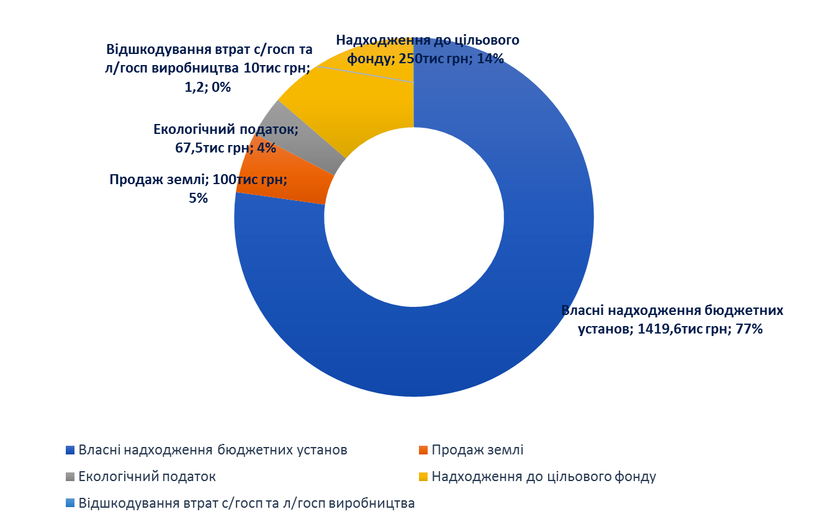

Спеціальний фонд бюджету громади розраховано в обсязі 1847100 грн, що становить 1,4% усього бюджету без урахування трансфертів, у складі якого заплановані:
- власні надходження бюджетних установ в сумі 1419600 грн;
- надходження до фонду охорони навколишнього середовища – 67500 грн;
- надходження до цільового фонду, утвореного сільською радою – 250000 грн;
- надходження до бюджету розвитку – 100000 грн.;
- надходження коштів від відшкодування втрат сільськогосподарського і лісогосподарського виробництва – 10000 грн.

КЕКД 19000000 «Інші податки і збори»
19010000 «Екологічний податок»
Надходження екологічного податку заплановані в сумі 45000 грн і визначено виходячи з наявної бази оподаткування, очікуваних надходжень у 2022 році та динаміки надходжень у попередні роки.
19010100 «Екологічний податок, який справляється за викиди в атмосферне повітря забруднюючих речовин стаціонарними джерелами забруднення (за винятком викидів в атмосферне повітря двоокису вуглецю)». Прогнозна сума надходжень по даному виду податку становить 42000 грн. Доходи заплановано враховуючи очікувані надходження у 2022 році та наявну базу оподаткування.
19010200 «Надходження від скидів забруднюючих речовин безпосередньо у водні об’єкти». Прогнозна сума надходжень на 2023 рік по даному виду податку становить 10500 грн. Прогноз надходжень розраховано на рівні очікуваних надходжень 2022 року і враховує наявну базу оподаткування та динаміку надходжень у попередні роки.

КЕКД 21110000 «Надходження коштів від відшкодування втрат сільськогосподарського і лісогосподарського виробництва».
Надходження на 2023 рік заплановані у сумі 10000 грн. з урахуванням очікуваної кількості та площі земельних ділянок, по яких планується зміна цільового призначення. Зменшення надходжень заплановано на суму 72578 грн, порівняно з очікуваними надходженнями 2022 року.

КЕКД 24000000 «Інші неподаткові надходження»
24062100 «Грошові стягнення за шкоду, заподіяну порушенням законодавства про охорону навколишнього природного середовища внаслідок господарської та іншої діяльності».
Платіж зараховується до спеціального фонду бюджету громади у розмірі 50% відповідно до п.4 статті 69¹ Бюджетного кодексу України.
Обсяг надходжень на 2023 рік визначено в сумі 15000 грн, що на 43041 грн, менше очікуваних надходжень у 2022 році. Розрахунок проведено виходячи з тенденції грошових стягнень за попередні роки та з урахуванням того, що надходження даних платежів не мають стабільного характеру.

КЕКД 25000000 «Власні надходження бюджетних установ»

25010100 «Плата за послуги, що надаються бюджетними установами згідно з їх основною діяльністю»
Прогнозний обсяг власних надходжень бюджетних установ у вигляді плати за послуги, що надаються бюджетними установами, становить 1419600 грн і визначений відповідно до прогнозних показників головних розпорядників коштів, у тому числі:
- батьківська плата за харчування дітей в дитячих садках (657600 грн);
- батьківська плата за харчування дітей в школах (759600 грн);
- плата за догляд соціальними працівниками (2400 грн) .

50110000 «Цільові фонди утворені органами місцевого самоврядування»
Цільові фонди утворюються органами місцевого самоврядування на підставі статті 68 Закону України «Про місцеве самоврядування в Україні» та є складовою спеціального фонду бюджету згідно п. 8 статті 69¹ Бюджетного кодексу України.
Якушинецькою сільською радою утворено Цільовий фонд відповідно до рішення 6 сесії Якушинецької сільської ради 7 скликання від 20.10.2017 року. Джерелами формування фонду є добровільні внески юридичних та фізичних осіб та кошти з інших джерел, не заборонених законодавством. Надходження плануються в сумі 250000 грн – виходячи з динаміки надходжень у попередні роки. Значні обсяги надходжень у 2022 році – біля 2775500 грн пов'язуються з перерахуванням підприємцями-забудовниками добровільних внесків на соціально-економічний розвиток громади.

Бюджет розвитку
Бюджет розвитку місцевих бюджетів формується із джерел, передбачених статтею 71 Бюджетного кодексу України.
Бюджет розвитку у складі бюджету Якушинецької територіальної громади сформовано в сумі 100000 грн за КЕКД 33010100 виходячи з очікуваної вартості 1 земельної ділянки несільськогосподарського призначення комунальної власності, які плануються для продажу у 2023 році.

Офіційні трансферти
До загального фонду бюджету територіальної громади планується надходження базової дотації з державного бюджету в сумі 11507600 грн, визначеної Законом України «Про Державний бюджет на 2023 рік» та освітньої субвенції з державного бюджету місцевим бюджетам, яку визначено на підставі проекту постанови Кабінету Міеністрів України в сумі 41082000 грн.

Порівняння окремих показників бюджету Якушинецької
сільської територіальної громади на 2022-2023 роки

Показник | План на 2022 рік (станом на 01.11.2022) | Проєкт на 2023 рік | Відхилення
Доходи загального фонду (без урахування міжбюджетних трансфертів) | 123775000 | 134420000 | +10645000
Доходи спеціального фонду | 1495078 | 1847100 | +352022
Видатки – разом, у тому числі: | 197844871 | 188856700 | -8988171
- освітня субвенція | 43055800 | 41082000 | -1973800
- інші міжбюджетні трансферти | 7887460 | 11507600 | +3620140
Разом доходи | 180997238 | 188856700 | +7859462
Разом видатки | 202964571 | 188856700 | -14107871
Відхилення (направлення вільного залишку) | - 21967333 | 0 | 0

ІІІ. ВИДАТКИ
Видатки проєкту бюджету ТГ на 2023 рік заплановано у сумі 188856700 грн, у тому числі обсяг видатків загального фонду бюджету – 164882072 грн та видатків спеціального фонду – 23974628 грн.
У порівнянні з плановими показниками на 2022 рік (станом на 01.11.2022) видатки на 2023 рік зменшаться на 14107871 грн або на 7,5 %.
Основною причиною зменшення видатків на 2023 рік у порівнянні з показником, визначеним у бюджеті на 2022 рік є те, що обсяги міжбюджетних трансфертів з обласного бюджету Вінницької області на 2023 рік не доведені та, відповідно, не враховані у проєкті бюджету територіальної громади на 2023 рік, а також направлення вільних залишків коштів, які утворились станом на 01.01.2022 року.

Найбільшу питому вагу у видатковій частині загального фонду проєкту бюджету (112828666 грн) складають видатки соціальної спрямованості: 68,4 % видатків спрямовується на галузі: «Освіта» - 91037682 грн, «Соціальний захист і соціальне забезпечення» - 8236693 грн, «Охорона здоров’я» - 1720720 грн, «Культура і мистецтво» - 11045993 грн, «Фізична культура і спорт» - 787578 грн.

Структура видатків загального фонду на соціально-культурну сферу, тис грн

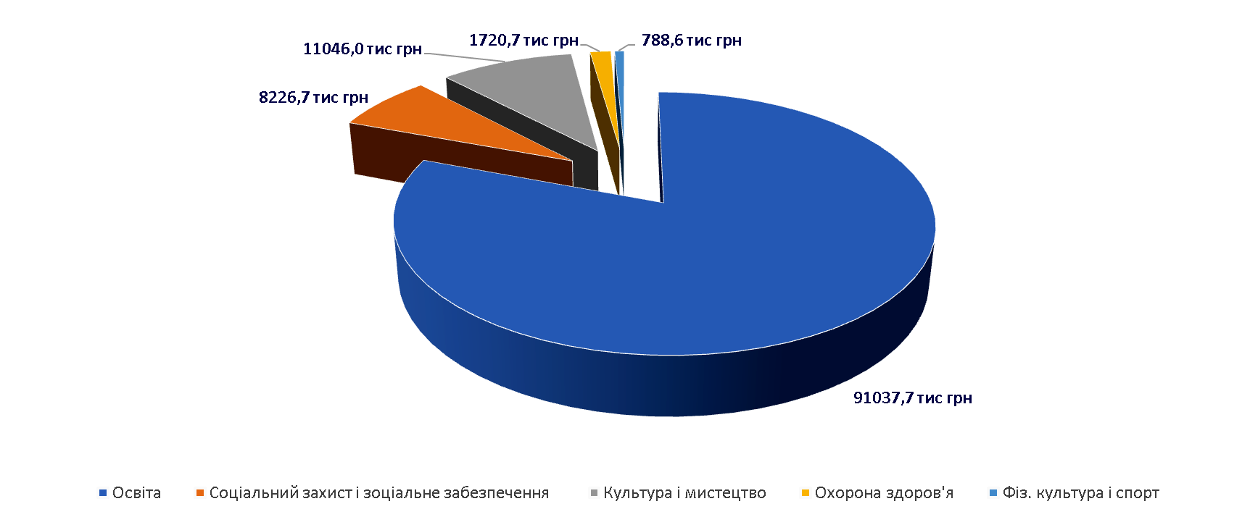

У структурі видатків загального фонду на 2023 рік видатки на оплату праці працівників бюджетних установ, (без урахування видатків на оплату праці працівників медичних установ) складають 65574988 грн або 53,1%.

Видатки спеціального фонду проєкту бюджету ТГ на 2023 рік (23974627 грн) передбачені за рахунок джерел надходжень: бюджету розвитку – 22227528 грн (з них кошти, що передаються iз загального фонду бюджету до бюджету розвитку (спеціального фонду) – 22127528 грн); власних надходжень бюджетних установ – 1419600 грн; надходжень до фонду охорони навколишнього природного середовища – 67500 грн. надходжень до Цільового фонду, утвореного сільською радою – 250000 грн та надходження коштів від відшкодування втрат сільськогосподарського і лісогосподарського виробництва – 10000 грн.

Освіта
Щорічно в загальній сумі бюджету по галузі «Освіта» значну частину становить освітня субвенція з державного бюджету місцевим бюджетам, яка спрямовується на оплату праці педагогічних працівників закладів загальної середньої освіти.
Відповідно до частини третьої статті 103² Бюджетного кодексу України освітня субвенція розподіляється між відповідними бюджетами на основі формули, яка розробляється центральним органом виконавчої влади, що забезпечує формування та реалізує державну політику у сфері освіти, та затверджується Кабінетом Міністрів України і має враховувати, зокрема, такі параметри:
1) кількість учнів загальноосвітніх навчальних закладів;
2) наповнюваність класів;
3) коригуючі коефіцієнти приведення, що застосовуються до кількості учнів різних типів загальноосвітніх навчальних закладів та залежно від місцевості, в якій розташований заклад.
У зв’язку з суттєвою вимушеною міграцією учнів цього року, спричиненою широкомасштабною збройною агресєю російської федерації, та неможливістю зробити достовірний прогноз кількості учнів, розподіл субвенції в розрізі територіальних громад здійснено Кабінетом Міністрів України з урахуванням уточненого контингенту учнів, з метою недопущення задвоєння обліку учнів після їхнього вимушеного переміщення. Так згідно із проєктом постанови КМУ, освітню субвенцію бюджету ТГ розподілено в обсязі 41082000 грн.
Враховуючи зазначене, обсяг видатків загального фонду по галузі «Освіта» в проєкті бюджету на 2023 рік запланований в сумі 91037682 грн, у тому числі за рахунок власних доходів - 49955682 грн.

Порівняльний обсяг затверджених та прогнозних видатків на освіту
у 2021-2023 роках, тис грн

Мережа галузі «Освіта» нараховує 15 бюджетних установ, з них:
- 7 закладів дошкільної освіти;
- 6 закладів загальної середньої освіти;
- 1 інклюзивно–ресурсний центр;
- 1 КУ «Центр фінансово-господарського обслуговування комунальних закладів, установ, підприємств».

Структура видатків загального фонду, направлених на освіту, тис грн, %
Із загального обсягу видатків по галузі «Освіта» найбільшу питому вагу складають видатки на виплату заробітної плати з нарахуваннями – 72817813 грн або 79,0% від загальної суми.
Видатки на оплату комунальних послуг та енергоносіїв по всіх бюджетних установах галузі «Освіта» заплановані в обсязі 8902587 грн або 10,0 % від загальної суми.
Для забезпечення безкоштовного харчування дітей та учнів пільгових категорій, харчування учнів 1-4 класів закладів загальної середньої освіти, харчування дітей у закладах дошкільної освіти, передбачається спрямувати 3319166 грн, що на 30% більше, ніж на 2022 рік (Довідково: план 2022 року складає 2549605 грн). Також за рахунок батьківської плати на харчування дітей в закладах освіти по спеціальному фонду планується направити 1417200 грн. Усього за загальним та спеціальним фондами видатки на харчування дітей на 2023 рік передбачено у сумі 4736366 грн – це на 40% більше, ніж було заплановано на 2022 рік.
Вартість харчування 1 дитини в день (100%) становитиме: в дошкільних закладах освіти - 60 грн, в загальноосвітніх закладах освіти – 20 грн.

Проєктом бюджету на 2023 рік передбачено фінансування інших заходів в галузі «Освіта» відповідно до «Програми розвитку освіти на 2022-2024 роки» на суму 1256530 грн, з них: 1164530 грн – на підвіз учнів до навчальних закладів, 92000 грн – для виплати стипендій обдарованим дітям та відшкодування вартості проїзду до навчальних закладів молодим спеціалістам.

Для оновлення матеріально-технічної бази закладів освіти по спеціальному фонду заплановані капітальні видатки в сумі 10158000 грн, у тому числі:
658000 грн – для придбання обладнання і комп’ютерної техніки;
3000000 грн – на капітальний ремонт даху будівлі ЗДО "Росинка" по вул.Соборна, 1А в с.Ксаверівка;
6500000 грн – на капітальний ремонт покрівлі будівлі КЗ "Некрасовський ліцей" по вул.І.Франка, 4 в с.Некрасове.

Охорона здоров'я
У проєкті бюджету ТГ на 2023 рік видатки на охорону здоров’я визначені з урахуванням фінансування системи охорони здоров’я відповідно до Закону України «Про державні фінансові гарантії медичного обслуговування населення». Комунальне некомерційне підприємство «Центр первинної медико-санітарної допомоги» Якушинецької сільської ради отримує кошти за договорами з Національною службою здоров’я України (НСЗУ) за програмою медичних гарантій.
Кошти бюджету територіальної громади спрямовуються лише на фінансування Програми в галузі охорони здоров'я. В проєкті бюджету по загальному фонду на ці видатки передбачено 1720720 грн, які спрямовуються:
      - на оплату за енергоносії та комунальні послуги, що споживаються закладом охорони здоров’я – 875720 грн;
- на забезпечення згідно з законодавством безкоштовними ліками пільгових категорій населення (згідно з постановою Кабінету Міністрів України від 17 серпня 1998 року № 1303 «Про впорядкування безоплатного та пільгового відпуску лікарських засобів за рецептами лікарів у разі амбулаторного лікування окремих груп населення та за певними категоріями захворювань») – 845000 грн.

Культура та мистецтво
В проєкті бюджету на 2023 рік в загальному фонді бюджету по галузі «Культура і мистецтво» заплановані видатки в сумі 11045993 грн, що в порівнянні з 2022 роком більше на 1639747 грн, або 17,4 %.
За рахунок видатків галузі утримується 2 установи:
- 1 КЗ «Центр культури та дозвілля Якушинцької сільської ради» (у тому числі 12 філій)
- 1 КЗ «Публічна бібліотека Якушинецької сільської ради» (у тому числі 9 філій)

Порівняльний аналіз затверджених та прогнозних видатків на культуру та мистецтво у 2021-2023 роках, тис грн
Найбільшу питому вагу складають видатки на виплату заробітної плати з нарахуваннями працівникам – 6385572 грн або 57,8 % від загальної суми.
Видатки на оплату комунальних послуг та енергоносіїв заплановані в обсязі 3344266 грн або 30,3 % від загальної суми.
На проведення культурно–мистецьких заходів в 2023 році передбачена сума видатків – 704000 грн або 6,4 % від загальної суми.
На покращення матеріально-технічної бази закладів культури по спеціальному фонду планується направити 1836000 грн, у тому числі:
336000 грн – на поповнення бібліотечного фонду, придбання ноутбука та обладнання;
1500000 грн – на капітальний ремонт стелі будинку культури в с.Махнівка.

Фізична культура та спорт
В проєкті бюджету на 2023 рік в загальному фонді бюджету по галузі «Фізична культура і спорт» заплановані видатки в сумі 787578 грн – на рівні 2022 року.
За рахунок видатків галузі утримується 1 установа - дитячо-юнацька спортивна школа «Патріот». Видатки на виплату заробітної плати з нарахуваннями складають 521578 грн або 66,2 % від загального обсягу бюджету галузі.
З метою створення умов для залучення населення до масового спорту та популяризації здорового способу життя, в проєкті бюджету передбачені видатки на надання фінансової підтримки громадським організаціям спортивного напрямку в сумі 250000 грн.

Соціальний захист та соціальне забезпечення
Соціальний захист та соціальне забезпечення населення в умовах воєнного стану залишається одним із ключових пріоритетів діяльності влади.
З метою здійснення соціального захисту найбільш вразливих верств населення в територіальній громаді діє програма соціальної спрямованості «Програма соціального захисту населення Якушинецької територіальної громади на 2022-2024 роки». Зазначена Програма спрямована на реалізацію комплексу заходів, пов`язаних з вирішенням найгостріших проблем соціального захисту найменш захищених категорій громадян, які у час війни перебувають у ще більш вразливому становищі, а отже, потребують допомоги зі сторони територіальної громади.
Для виконання заходів Програми та утримання установ соціального захисту по загальному фонду проєкту бюджету на 2023 рік по галузі «Соціальний захист та соціальне забезпечення» передбачено видатків в загальній сумі 8236693 грн, що на 2787527 грн, або на 51,1% більше, ніж у 2022 році.
Порівняльний аналіз затверджених та прогнозних видатків на соціальний захист населення у 2021-2023 роках, тис грн

Структура видатків на 2023 рік наступна:
- компенсаційні виплати на пільговий проїзд автомобільним транспортом окремим категоріям громадян – 1568430 грн;
- надання соціальних гарантій фізичним особам, які надають соціальні послуги громадянам похилого віку, особам з інвалідністю, дітям з інвалідністю, хворим, які не здатні до самообслуговування і потребують сторонньої допомоги – 621360 грн;
- інші заходи у сфері соціального захисту і соціального забезпечення (соціальна підтримка найменш захищених категорій громадян) – 4107000 грн;
- забезпечення діяльності комунальної установи «Центр надання соціальних послуг» – 1929903 грн;
- відзначення Дня захисту дітей – 10000 грн.

Житлово-комунальне господарство
Житлово-комунальне господарство є однією з основних сфер економіки, яка впливає на усі сфери господарювання і задовільняє потреби життєзабезпечення населення.
Обсяг видатків на фінансування галузі житлово-комунального господарства складає 7470014 грн і у порівнянні з 2022 роком зросте на 1358354 грн, або на 22,2%.

Порівняльний аналіз затверджених та прогнозних видатків на житлово-комунальне господарство у 2021-2023 роках, тис грн

Кошти планується спрямувати на фінансову підтримку комунальних підприємств житлово-комунального господарства, а саме на виконання заходів, пов’язаних з утриманням та благоустроєм територій населених пунктів, збереженням об`єктів благоустрою та створенням безпечних умов життєдіяльності, у тому числі на:
- ліквідацію стихійних сміттєзвалищ – 390000 грн;
- ремонт та обслуговування мереж вуличного освітлення та відеонагляду – 700000 грн;
- фінансову підтримку комунального підприємства для проведення ремонту і модернізації мереж водопостачання і водовідведення – 850000 грн;
- благоустрій населених пунктів (у тому числі утримання КУ «Муніципальна інспекція з благоустрою» та КНП «Благоустрій») – 5530014 грн.

Транспорт та транспортна інфраструктура, дорожнє господарство
На ремонт та утримання доріг в проєкті бюджету передбачено 12921528 грн, у тому числі:
- за рахунок коштів загального фонду – 7000000 грн (на розчистку і посипку доріг в зимовий період, грейдерування та поточний ремонт доріг в населених пунктах, а також для співфінансування із ДП "Служба місцевих автомобільних доріг" ремонту доріг загального користування місцевого значення (3000000 грн));
- за рахунок коштів спеціального фонду – 6021528 грн для проведення капітального ремонту доріг в населених пунктах, з них: за рахунок коштів переданих із загального фонду до бюджету розвитку – 5921528 грн та за рахунок коштів, які надійдуть від продажу земельних ділянок несільськогосподарського призначення – 100000 грн.

Здійснення заходів із землеустрою
У проєкті бюджету на 2023 рік на здійснення заходів із землеустрою визначені видатки у сумі 110000 грн, з них:
по загальному фонду передбачено 100000 грн. на виготовлення технічної документації на земельні ділянки комунальної власності;
по спеціальному фонду - за рахунок надходження коштів від відшкодування втрат сільськогосподарського і лісогосподарського виробництва заплановано 10000 грн на виготовлення технічної документації з інвентаризації земель комунальної власності.

Державне управління
На забезпечення діяльності Якушинецької сільської ради та її виконавчих органів в 2023 році за КТПКВКМБ 0100 «Державне управління» у проєкті бюджету по загальному фонду передбачені видатки на загальну суму 31681617 грн, які будуть спрямовані на утримання та забезпечення діяльності:
- апарату сільської ради та її структурних підрозділів;
- виконавчих органів сільської ради: відділу освіти, культури та спорту, фінансового відділу, відділу соціального захисту населення та охорони здоров'я, служби у справах дітей, відділу житлово-комунального господарства, будівництва та земельних відносин, відділу містобудування та архітектури.
По спеціальному фонду заплановано 185000 грн для придбання та оновлення комп’ютерної техніки.

Інші програми та заходи, пов'язані з економічною діяльністю
За рахунок надходжень до Цільового фонду, створеного сільською радою (добровільних внесків від фізичних та юридичних осіб) заплановані видатки на проведення заходів із благоустрою населених пунктів в сумі 250 000 грн.
Для сплати членських внесків до асоціацій, членом яких є Якушинецьека сільська рада заплановано 24600 грн
За бюджетною програмою 1217693 "Інші заходи, пов'язані з економічною діяльністю" по загальному фонду заплановано 100000 грн для виготовлення технічної документації та проведення державної реєстрації речових прав на нерухоме майно об’єктів комунальної власності Якушинецької сільської територіальної громади, проведення незалежних (експертних) оцінок тощо.

Захист населення і територій від надзвичайних ситуацій техногенного та природного характеру
За рахунок надходження до екологічного фонду заплановано 67500 грн, які будуть спрямовані на оплату послуг по здійсненню природоохоронних заходів: на придбання матеріалів та оплату послуг з охорони навколишнього середовища.

Інші видатки
Для виконання інших заходів у сфері державного управління передбачені видатки в сумі 755000 грн, в тому числі:
- на виконання заходів Програми розвитку місцевого самоврядування Якушинецької територіальної громади на 2022-2024 роки – 150000 грн для виготовлення інформаційних та презентаційних продуктів про громаду;
- на виконання Програми для забезпечення виконання рішень суду та виконавчих документів на 2021-2025 роки – 50000 грн на оплату судових витрат та виконавчих документів;
- на виконання заходів Комплексної Програми благоустрою та розвитку житлово-комунального господарства в Якушинецькій громаді на 2022-2024 роки – 555000 грн на придбання матеріалів, оплати послуг та енергоносіїв по будівлях, балансоутримувачем яких є відділ житлово-комунального господарства, будівництва та земельних відносин.

Резервний фонд місцевого бюджету
Відповідно до статті 24 Бюджетного кодексу України резервний фонд бюджету формується для здійснення непередбачених видатків, що не мають постійного характеру і не могли бути передбачені під час складання проєкту бюджету та не може перевищувати одного відсотка обсягу видатків загального фонду відповідного бюджету.
В той же час, у 2022 році внесені зміни до Бюджетного кодексу України стосовно того, що в умовах воєнного стану не застосовується норма частини третьої статті 24 Бюджетного кодексу України: «Резервний фонд бюджету не може перевищувати одного відсотка обсягу видатків загального фонду відповідного бюджету» Тобто, при створені резервного фонду не застосовується встановлена максимальна межа (1 % обсягу видатків загального фонду).
У проєкті бюджету територіальної громади на 2023 рік резервний фонд визначений у розмірі 3 000 000 грн, що становить 2,4 відсотка видатків загального фонду проєкту бюджету.

Будівництво та регіональний розвиток
У проєкті бюджету на 2023 рік за бюджетною програмою 1217310 «Будівництво об'єктів житлово-комунального господарства» визначені бюджетні призначення у сумі 4000000 грн на завершення реконструкції каналізаційних очисних споруд в с.Зарванці по вул Зарічна, 35.

Бюджет розвитку
Витрати проєкту бюджету розвитку на 2023 рік складають 22227528 грн, які планується здійснювати за рахунок:
- надходжень до бюджету розвитку – 100000 грн;
- коштів, що передаються із загального фонду бюджету до бюджету розвитку (спеціального фонду) – 22127528 грн.
В загальній сумі видатків бюджет розвитку на 2023 рік сформовано в сумі 22275528 грн, що на 4977770 грн або на 18,3 % менше планових показників бюджету розвитку ТГ (27205298 грн), затвердженого на 2022 рік.

ІV. МІЖБЮДЖЕТНІ ТРАНСФЕРТИ
В проєкті бюджету на 2023 рік заплановано передачу міжбюджетного трансферту до бюджету Лука-Мелешківської сільської територіальної громади за КПКВКМБ 9710 «Субвенція з місцевого бюджету на утримання об'єктів спільного користування чи ліквідацію негативних наслідків діяльності об'єктів спільного користування» в сумі 90975 грн (на утримання об’єкту спільного користування Комунальної установи «Лука-Мелешківський Трудовий архів»).

Начальник фінансового відділу Людмила МАКСИМЧУК

